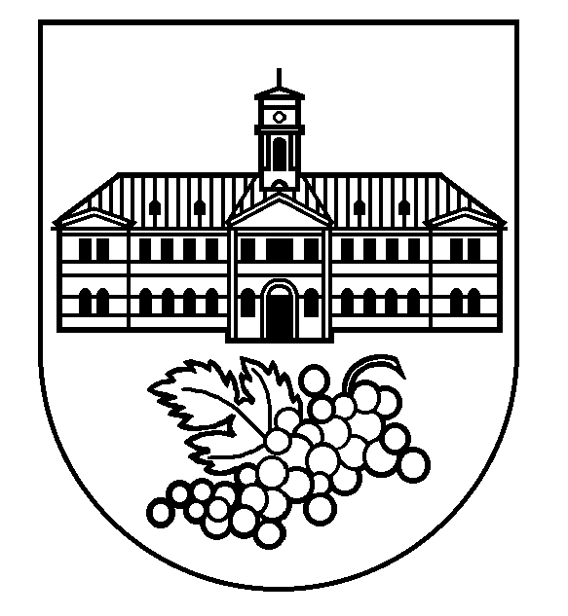
MESTSKÁ ČASŤ BRATISLAVA-NOVÉ MESTO
MIESTNY ÚRAD BRATISLAVA-NOVÉ MESTO
Junácka č. 1, 832 91 Bratislava 3
Oddelenie životného prostredia a územného plánovania

Váš list číslo/zo dňa | Naša značka | Vybavuje//@ | Bratislava
 | 23798/7469/2022/ZP/HURR | Hurbanova Renáta Ing  49 253 335/renata.hurbanova@banm.sk | 20.06.2022

Vec

Oznámenie o začatí správneho konania vo veci súhlasu na výrub drevín

Mestská časť Bratislava-Nové Mesto ako príslušný správny orgán štátnej správy v prvom stupni vo veciach ochrany prírody a krajiny podľa § 2 písm. f) zákona NR SR č. 416/2001 Z. z. o prechode niektorých pôsobností z orgánov štátnej správy na obce a na vyššie územné celky a podľa § 69 ods. 1 písm. a) zákona NR SR
č. 543/2002 Z. z. o ochrane prírody a krajiny v znení neskorších predpisov (ďalej len „zákon“) v súlade s
čl. 69 ods. 2 písm. a) Štatútu hlavného mesta Slovenskej republiky Bratislavy ako orgán vykonávajúci v prvom stupni štátnu správu vo veciach ochrany drevín, podľa § 82 ods. 7 zákona v súlade s § 18 ods. 3 zákona
č. 71/1967 Zb. o správnom konaní v znení neskorších prepisov (ďalej len „správny poriadok“)

upovedomuje

o začatí správneho konania vo veci podania č. 23621/7469 evidovaného na Miestnom úrade mestskej časti Bratislava-Nové Mesto dňa 17.06.2022, ktorým požiadala mestská časť Bratislava-Rača, so sídlom Kubačova 21, 831 06 Bratislava o vydanie súhlasu na výrub 5 ks drevín rastúcich na pozemkoch registra „C“ KN parc. č. 17365/41, 17336/12 a registra ,,E“ UO parc. č. 1295/27 a 1516/5 v k. ú. Rača z dôvodu zlého zdravotného stavu drevín.

Občianske združenie, ktoré podľa § 82 ods. 6 zákona formou predbežnej žiadosti písomne požiadalo orgán ochrany prírody o účasť v bližšie nešpecifikovaných správnych konaniach je účastníkom tohto konania, ak podľa
§ 82 ods. 3 zákona, v spojení s § 19 ods. 1 správneho poriadku potvrdí svoj záujem byť účastníkom v tomto správnom konaní písomne v listinnej podobe alebo v elektronickej podobe alebo ústne do zápisnice.
Potvrdenie – podanie musí byť doručené na Miestny úrad mestskej časti
Bratislava-Nové Mesto v listinnej podobe, alebo elektronickou formou na adresu podatelna@banm.sk, prípadne cez všeobecnú agendu do elektronickej schránky Mestská časť Bratislava-Nové Mesto na www.slovensko.sk (E0005957900) a to v lehote do 5 pracovných dní od zverejnenia tejto informácie. Ak je potvrdenie – podanie zaslané v elektronickej podobe bez autorizácie podľa osobitného predpisu o elektronickej podobe výkonu verejnej moci, účastník konania do troch pracovných dní doplní podanie v listinnej podobe alebo v elektronickej podobe autorizované podľa osobitného predpisu o elektronickej podobe výkonu verejnej moci, alebo ústne do zápisnice.

